ФАРМАКОПЕЙНАЯ СТАТЬЯ
ФС.0.0.0000
КУРКУМЫ ДЛИННОЙ КОРНЕВИЩА
Curcumae longae rhizomata
Turmeric rhizomes
ОПРЕДЕЛЕНИЕ
Собранные осенью, очищенные от остатков надземных частей и земли, высушенные корневища культивируемого многолетнего травянистого растения куркумы длинной – Curcuma longa L., сем. имбирные – Zingiberaceae.
Содержит:
- не менее 2,0 % производных дициннамоилметана в пересчёте на куркумин в сухом сырье;
- не менее 2,5 % эфирного масла в пересчёте на сухое сырьё.
ИДЕНТИФИКАЦИЯ

Внешние признаки (ОФС «Корни, корневища, луковицы, клубни, клубнелуковицы»).
Цельное сырьё. Куски корневищ грушевидной, клубневидной или цилиндрической формы, длиной до 6 см, диаметром до 1,5 см, суживающиеся к обоим концам. На верхней стороне видны рубцы от боковых ветвей. Излом зернистый, гладкий, неволокнистый, слегка глянцевый; на изломе видна узкая кора.
Цвет корневищ от жёлто-оранжевого до жёлто-коричневого; цвет излома от красновато-жёлтого до жёлтого.
Запах характерный.
Микроскопические признаки (ОФС «Микроскопический и микрохимический анализ лекарственного растительного сырья и лекарственных средств растительного происхождения», раздел «Корни, корневища, клубни, луковицы, клубнелуковицы»).

Цельное сырьё. При рассмотрении микропрепаратов с поверхности: должен быть виден эпидермис, состоящий из полигональных клеток и простые одно- или двух-клеточные изогнутые, длинные, толстостенные волоски с заострённой верхушкой. На поперечном срезе должен быть виден пучковый тип строения корневища; пробка, состоящая из многоугольных клеток с неравномерным утолщением стенок; субэпидермальный пробковый слой состоит из клеток многоугольной формы с небольшими призматическими кристаллами оксалата кальция. Первичная кора состоит из крупных паренхимных клеток округлой формы с небольшими треугольными межклетниками. Клетки паренхимы заполнены мелкими крахмальными зёрнами, часто зёрна крахмала клейстеризованы; в отдельных, наиболее крупных клетках паренхимы, содержатся капли эфирного масла светло-жёлтого или желтовато-коричневого цвета. Эндодерма состоит из прямоугольных, тангентально вытянутых клеток и многочисленных сосудисто-проводящих пучков в виде кольца, расположенных внутри неё. В первичной коре (корковая паренхима) и в осевом цилиндре разбросаны пучки закрытые, коллатеральные, окружённые узкими механическими волокнами. Многочисленные проводящие пучки состоят из спиральных, сетчатых, лестничных сосудов и волокон, расположены беспорядочно.
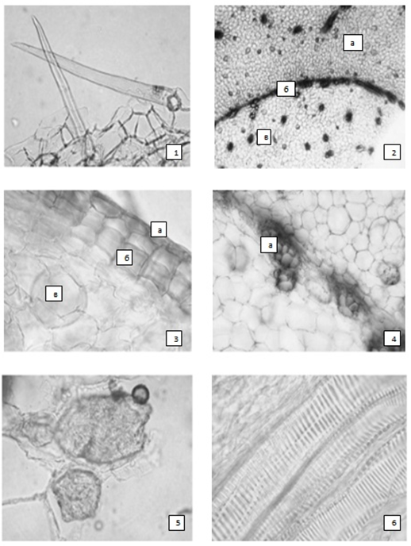
Рисунок – Куркумы длинной корневища

1 – фрагмент эпидермиса с простым волоском (200×); 2 – поперечный срез корневища:
а – кора, б – эндодерма, в – сосудисто-проводящий пучок (40×); 3 – поперечный срез корневища: а – эпидермис, б – пробка, в – клетка паренхимы с каплями эфирного масла (400×); 4 – клетки эндодермы с сосудисто-проводящими пучками в виде кольца [а] (200×); 5 – клейстеризованные зёрна крахмала (400×); 6 – сосуды лестничные (400×).

Определение основных групп биологически активных веществ
Тонкослойная хроматография (ОФС «Тонкослойная хроматография»).
Пластинка. ТСХ пластинка со слоем силикагеля F₂₅₄ с размером частиц 5–40 мкм [для ВЭТСХ 2–10 мкм].
Подвижная фаза (ПФ). Уксусная кислота ледяная – толуол (20:80 об/об).
Испытуемый раствор. Аналитическую пробу сырья измельчают до величины частиц, проходящих сквозь сито с отверстиями размером 1 мм. Помещают 1,0 г измельчённого сырья в коническую колбу вместимостью 100 мл с притёртой пробкой, прибавляют 10 мл спирта 96 %. Колбу с содержимым встряхивают в течение 30 мин. Полученное извлечение фильтруют через фильтр.
Раствор сравнения. Растворяют 20 мг куркуминоидов и 10 мг тимола в 10 мл спирта 96 %.
Реактив для детектирования. Анисового альдегида раствор уксуснокислый в этаноле.
На линию старта пластинки в виде полос длиной 10 мм [для ВЭТСХ 8 мм] и шириной 2 мм наносят по 10 мкл [для ВЭТСХ 3 мкл] испытуемого раствора и стандартного раствора. Пластинку с нанесёнными пробами сушат на воздухе, помещают в камеру с ПФ и хроматографируют восходящим способом. Когда фронт ПФ пройдёт около 80–90 % длины пластинки от линии старта, её вынимают из камеры, сушат до удаления следов растворителей и просматривают в УФ-свете при длине волны 365 нм.
Требование
На хроматограмме стандартного раствора должны обнаруживаться 3 зоны адсорбции с флуоресценцией зеленовато-жёлтого цвета (куркуминоиды).
На хроматограмме испытуемого раствора должны обнаруживаться: 3 зоны адсорбции с флуоресценцией зеленовато-жёлтого цвета на уровне 3 зон адсорбции куркуминоидов; допускается обнаружение других зон адсорбции.
Затем пластинку обрабатывают реактивом для детектирования, выдерживают при температуре 100–105 °С в течение 10 мин и просматривают в УФ-свете при длине волны 365 нм.
Требование
На хроматограмме раствора сравнения должны обнаруживаться 2 зоны адсорбции жёлтого цвета (куркуминоиды) в нижней части пластинки; зона адсорбции коричневого цвета (куркуминоиды) в средней части пластинки и над ней тёмная зона адсорбции (тимол).
На хроматограмме испытуемого раствора должны обнаруживаться: 2 зоны адсорбции жёлтого цвета на уровне 2 зон адсорбции куркуминоидов в нижней части пластинки; зона адсорбции коричневого цвета на уровне зоны адсорбции куркуминоидов в средней части пластинки, выше неё зона адсорбции бело-красного цвета; зона адсорбции красного цвета в верхней части пластинки и над ней зона адсорбции бледного бело-красного цвета; допускается обнаружение других зон адсорбции.
На хроматограмме испытуемого раствора не должна обнаруживаться тёмная зона адсорбции на уровне зоны адсорбции тимола (другие виды куркумы).
ИСПЫТАНИЯ
Влажность (ОФС «Определение влажности лекарственного растительного сырья и лекарственных средств растительного происхождения»). Не более 12,0 %.
Зола общая (ОФС «Зола общая»). Не более 7,0 %.
Зола, нерастворимая в хлористоводородной кислоте (ОФС «Зола, нерастворимая в хлористоводородной кислоте»). Не более 1,0 %.
Измельчённость сырья (ОФС «Определение подлинности, измельчённости и содержания примесей в лекарственном растительном сырье и лекарственных растительных препаратах»).
Цельное сырьё: частиц, проходящих сквозь сито с отверстиями размером 2 мм, − не более 5 %.
Допустимые примеси (ОФС «Определение подлинности, измельчённости и содержания примесей в лекарственном растительном сырье и лекарственных растительных препаратах»).
Органическая примесь. Не более 2 %.
Минеральная примесь. Не более 1 %.
Тяжёлые металлы и мышьяк (ОФС «Определение содержания тяжёлых металлов и мышьяка в лекарственном растительном сырье и лекарственных растительных препаратах»).
Радионуклиды (ОФС «Определение содержания радионуклидов в лекарственном растительном сырье и лекарственных растительных препаратах»).
Остаточные количества пестицидов (ОФС «Определение содержания остаточных пестицидов в лекарственном растительном сырье и лекарственных растительных препаратах»).
Заражённость вредителями запасов (ОФС «Определение степени заражённости лекарственного растительного сырья и лекарственных растительных препаратов вредителями запасов»).
Микробиологическая чистота. Испытуемый образец должен выдерживать требования испытания на микробиологическую чистоту.
КОЛИЧЕСТВЕННОЕ ОПРЕДЕЛЕНИЕ
Производные дициннамоилметана
Определение проводят методом спектрофотометрии (ОФС «Спектрофотометрия в ультрафиолетовой и видимой областях»).
Испытуемый раствор. Аналитическую пробу сырья измельчают до величины частиц, проходящих сквозь сито с отверстиями размером 0,5 мм. В колбу вместимостью 100 мл помещают 0,5 г (точная навеска) измельчённого сырья, прибавляют 30 мл спирта 96 %. Колбу присоединяют к обратному холодильнику, нагревают на водяной бане в течение 2,5 ч. После охлаждения извлечение фильтруют через беззольный фильтр в мерную колбу вместимостью 100 мл. Колбу с остатками сырья и фильтр промывают 10 мл спирта 96 % в ту же мерную колбу, доводят объём раствора тем же растворителем до метки. В мерную колбу вместимостью 50 мл помещают 1,0 мл полученного раствора, доводят объём раствора спиртом 96 % до метки.
Измеряют оптическую плотность испытуемого раствора на спектрофотометре при длине волны 425 нм в кювете с толщиной слоя 1 см, используя в качестве раствора сравнения спирт 96 %.
Содержание производных дициннамоилметана в пересчёте на куркумин в сухом сырье в процентах (X) вычисляют по формуле:
$$X=\frac{A∙100 ∙50∙100 }{1607 ∙a∙1 ∙\left(100-W\right) },$$
где | $$A$$ | − | оптическая плотность испытуемого раствора;
 | 1607 | − | удельный показатель поглощения куркумина при длине волны 425 нм, $A_{см}^{1\%}$;
 | a | − | навеска сырья, г;
 | W | − | влажность сырья, %.
Эфирное масло
В соответствии с ОФС «Определение содержания эфирного масла в лекарственном растительном сырье и лекарственных средствах растительного происхождения», методика 4. Определение содержания эфирного масла проводят с использованием 2,5 г сырья, измельчённого до величины частиц, проходящих сквозь сито с отверстиями размером 0,5 мм, 400 мл воды для дистилляции и 0,5 мл ксилола; время перегонки − 3 ч.
УПАКОВКА, МАРКИРОВКА И ПЕРЕВОЗКА
В соответствии с ОФС «Упаковка, маркировка и перевозка лекарственного растительного сырья и лекарственных растительных препаратов».
ХРАНЕНИЕ
В соответствии с ОФС «Хранение лекарственного растительного сырья и лекарственных растительных препаратов».

